目录
一、介绍
二、传感器原理
1.原理图
2.工作时序
3.起始信号与响应信号
4.读数据时序
5.DHT11数据格式

一、介绍
DHT11是一款含有已校准数字信号输出的温湿度复合传感器，采用了自主研发的集成式数字温湿度元件，应用专用的数字模块采集技术和温湿度传感技术，确保产品具有极高的可靠性与卓越的长期稳定性。DHT11传感器内包含一个温湿度测量元件和一个高性能MCU。
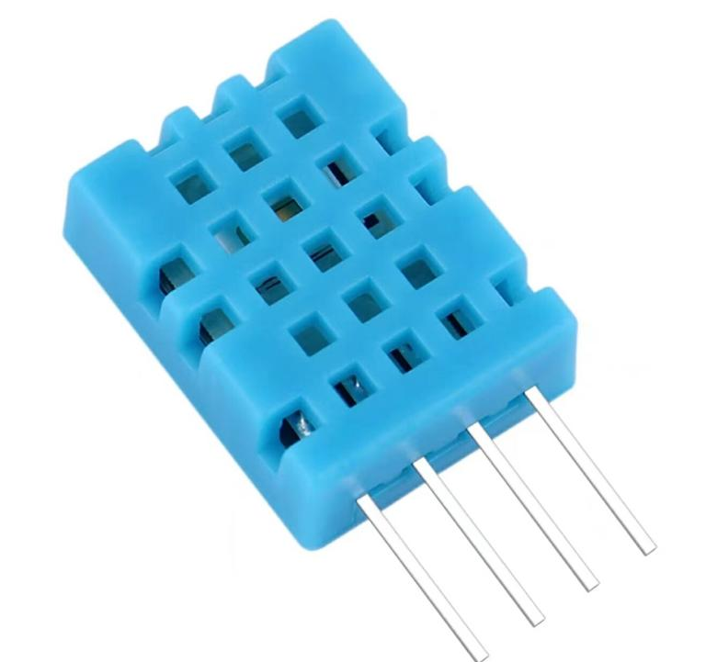
以下是DHT11温湿度传感器的参数：
供电电压 | DC：3.3-5.5V
工作范围(温度) | -20~+60℃
量程范围(湿度) | 5~95%RH
温度精度 | ±2℃
湿度精度 | ±5%RH
重复性 | 温度：±1℃ ；湿度：±1%RH
迟滞(温度) | ±0.3℃
迟滞(湿度) | ±0.3%RH

二、传感器原理

1.原理图
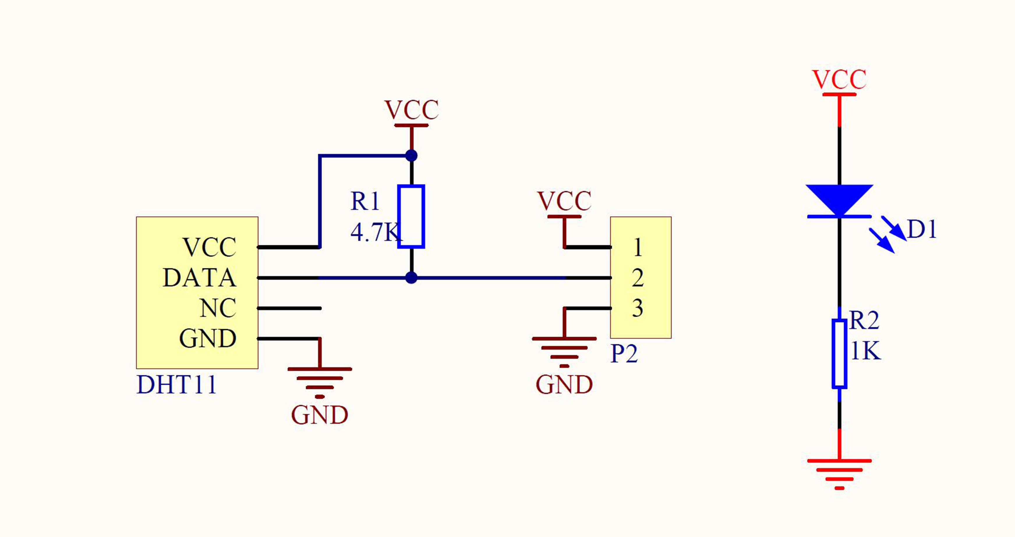
单总线上必须有一个上拉电阻（R1）以实现单总线闲置时，其处于高电平状态

2.工作时序
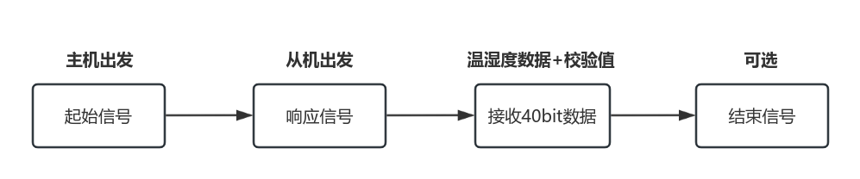
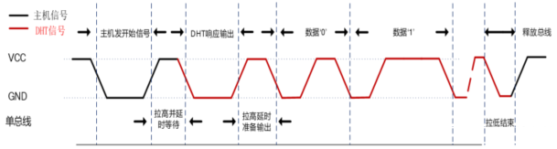

符号 | 参数 | 最小 | 典型 | 最大 | 单位
Tbe | 主机起始信号拉低时间 | 18 | 20 | 30 | ms
Tgo | 主机释放单总线时间 | 10 | 13 | 35 | us
Trel | 响应低电平时间 | 78 | 83 | 88 | us
Treh | 响应高电平时间 | 80 | 87 | 92 | us

3.起始信号与响应信号

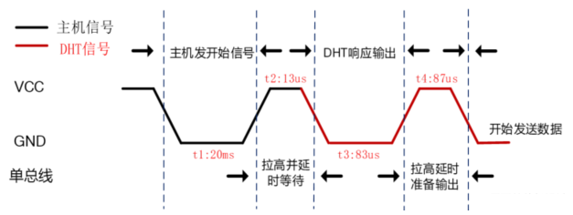

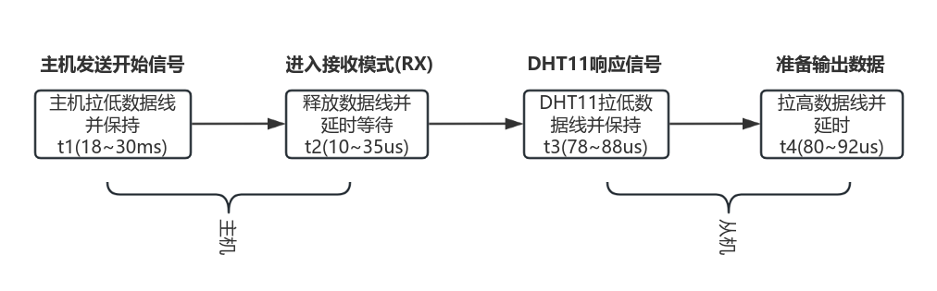

4.读数据时序
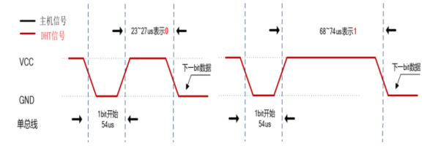
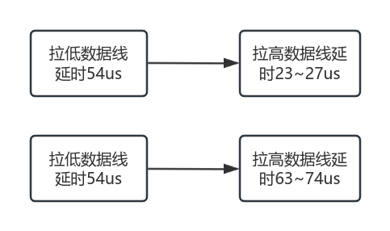

5.DHT11数据格式
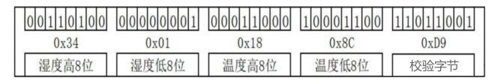
34H + 01H + 18H + 8CH = D9H
湿度高8位（整数）为34H，低8位（小数）为01H，将两部分数值转换为十进制后可以得出52.1，即湿度为52.1%RH。同理可以得出图7中的温度为-24.12℃。此处温度为负值时因为温度数据的低8位的最高位Bit7为1；当最高位Bit7为0时，数值为正值。

